Администрация городского округа город Бор
Нижегородской области

ПОСТАНОВЛЕНИЕ

От 10.07.2019 № 3698

О временном ограничении движения автотранспортных средств
на ул. Ленина г. Бор на время проведения публичного мероприятия «Благотворительный забег» 13 июля 2019 года

В связи с проведением публичного мероприятия «Благотворительный забег», с целью обеспечения безопасности дорожного движения и в соответствии с Федеральными законами от 10.12.1995 № 196-ФЗ «О безопасности дорожного движения», от 08.11.2007 № 257-ФЗ «Об автомобильных дорогах и дорожной деятельности в Российской Федерации и о внесении изменений в отдельные законодательные акты Российской Федерации» администрация городского округа г. Бор постановляет:
1. Временно с 11.00 до 13.00 13 июля 2019 года ограничить движение автотранспортных средств в г.Бор по автодороге по улице Ленина (от Духовно-просветительского комплекса «Сергиевская слобода» до площади Победы).
2. МУП «Борское информационное агентство» (С.Е. Куликова) обеспечить информационное сопровождение мероприятия.
3. Рекомендовать отделу МВД РФ по г. Бор (Н.А. Черновский) обеспечить временный запрет движения автотранспортных средств по маршруту проведения мероприятия.
4. Общему отделу администрации городского округа г. Бор (Е.А. Копцова) обеспечить размещение настоящего постановления на официальном сайте www.borcity.ru.

Глава администрации А.В. Киселев
О.В. Солнышков 8-831-59-37-109
Приложение
к постановлению администрации
городского округа г. Бор
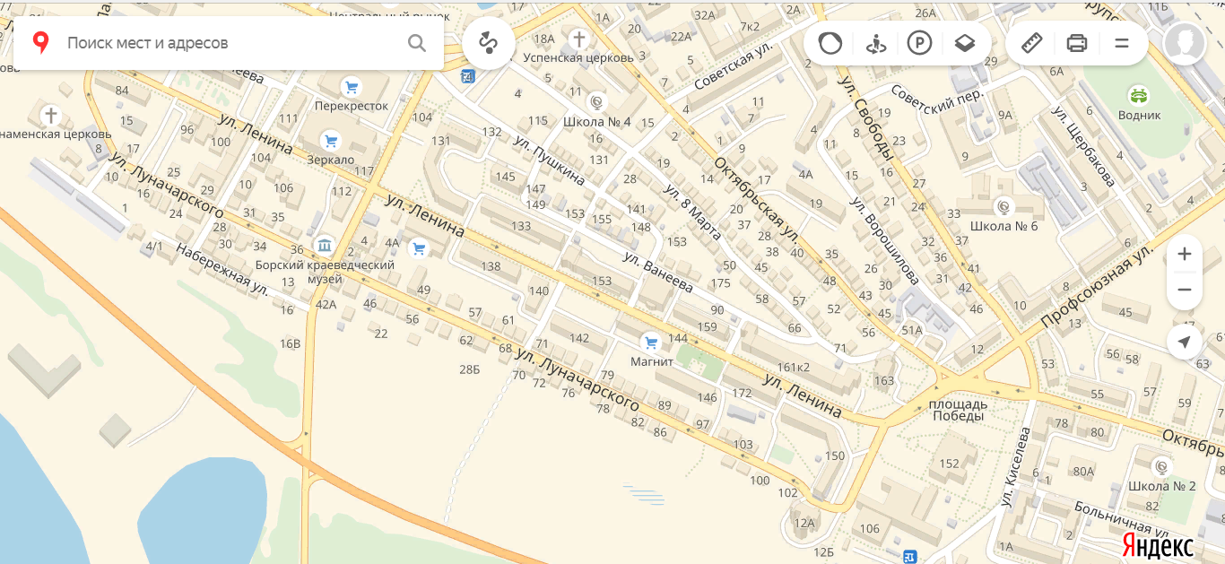

от 10.07.2019 № 3698
Сергеевская слобода
КЦ «Теплоход»

